太阳能的存储与利用
随着化石能源的不断消耗和环境污染的不断加重，发展环境友好的可再生能源显得尤为迫切。太阳能，作为取之不尽用之不竭的可再生能源，是化石燃料的理想替代能源。但是，太阳能还存在一些缺点：(1)分散性:到达地球表面的太阳辐射的总量尽管很大，但是能流密度很低，不利于直接利用。(2)不稳定性:由于受到昼夜、季节、地理纬度和海拔高度等自然条件的限制以及晴、阴、云、雨等随机因素的影响。因此，将太阳能以化学能的形式储存是利用太阳能的最有效方式之一。先通过太阳能发电再通过电催化将二氧化碳还原成烃类或者醇类是目前可供选择的有效方式（图1）。
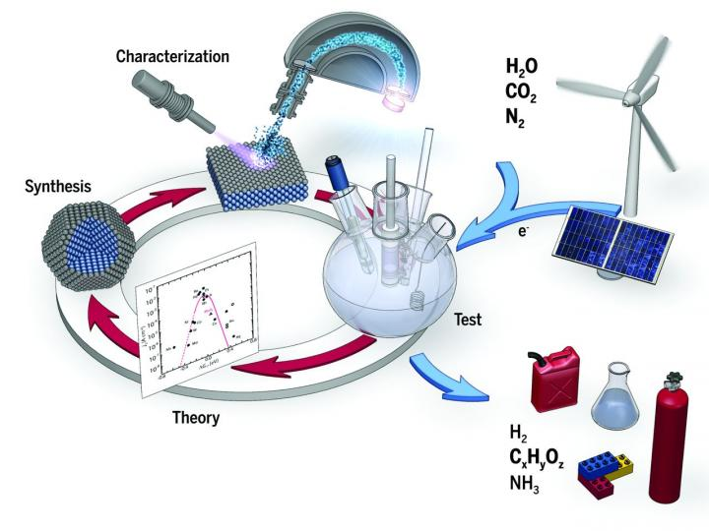
图1太阳能等可再生能源利用蓝图。

通过电催化反应可以将二氧化碳的还原成种类丰富的含碳产物，比如：一氧化碳、甲烷、乙烯、乙醇、丙醇等。他们是目前生产和生活中的必不可少的原料。
电催化CO₂还原分为阳极H₂O氧化反应和阴极CO₂还原反应。阳极H₂O氧化反应包含复杂的四个电子的转移过程和O-O键的断裂和O-H键的生成，因此所需过电位较高；阴极CO₂还原反应由于各产物的热力学电势较为接近，所以其单一产物的选择性较差。阳极的高过电位和阴极的低单一选择性是阻碍其发展的关键要素。发展高效的阳极析氧催化剂和阴极CO₂还原催化剂是解决这些难题的关键。

